千古奇书：碧血丹心

游戏介绍：

我叫小六，一个普通的上班族。收到久未联系的好友无邪发来的短信后，我找到并解救了他。随后我们踏上了寻找传说中的千古奇书的路途。一路上我们搜集线索，各种谜题都一一破解，最后找到了八卦石，是寻找千古奇书的关键所在 。我们合力转动八卦石后，地面开始震动。发出一道炫目的光后，我们都失去了知觉。再次醒来的时候，我们出现在了一个陌生的地方。那个地方。一块大石头上有红色的印章。



第一章

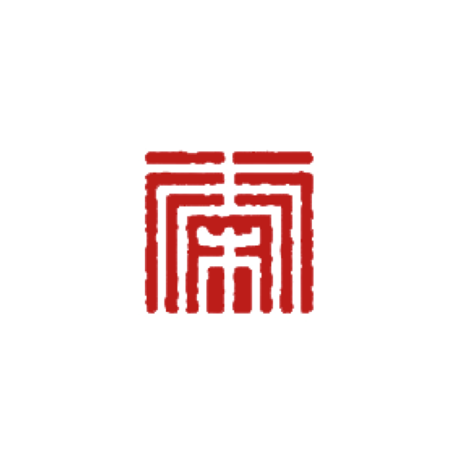

旁边这条路，就是南宋御街。来到这个陌生的地方，我们先看到的是几个黑色的字<何ART>，在一个门口的上方。

第二章

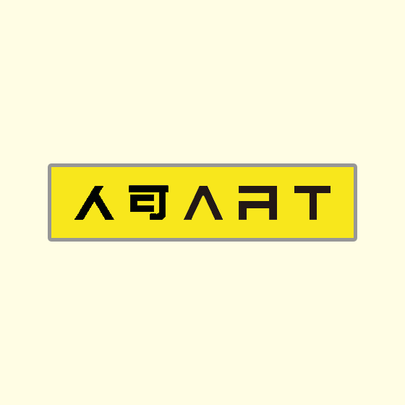

无邪说，透过门是不是能够看到地面有一个三角形的标志？

第三章



这个三角形跟之前拿到的三棱柱的印章似乎很吻合。但是并不能转动。这时候我注意到地上有输入密码的机关，旁边写着三个字<车船人马>我发现这附近一面很高的墙上找到了答案。

密码：31154

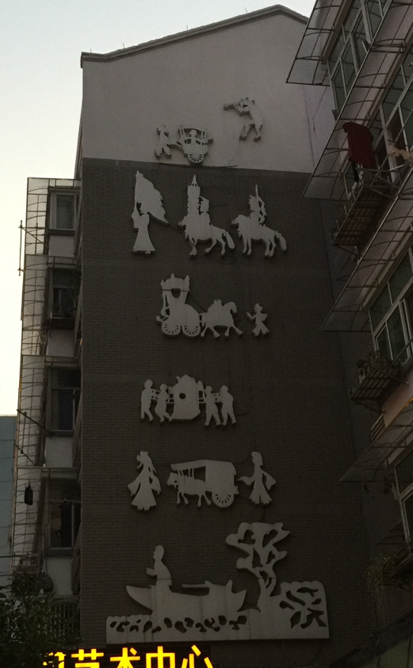

这面墙实际上表现的是皮影戏。输入密码后，试着旋转那枚印章，旁边出现了几个人形的塑像，比如<敲鼓的小孩>。

第四章

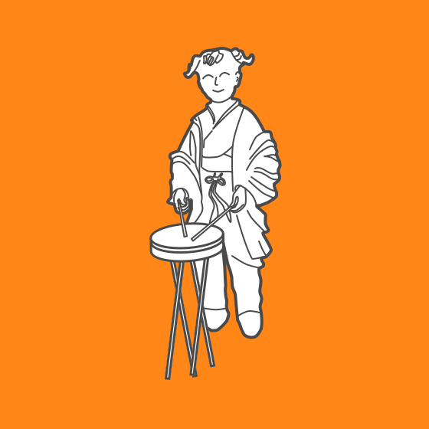

无邪告诉我，这里之前不是这样的，而是有几个滚铁环的小孩的塑像。虽然塑像已经不在了，但是我在附近搜寻之后，找到了一块石头，上面记录了之前这里的雕塑的名字。

密码：CJQZ（长街七子）

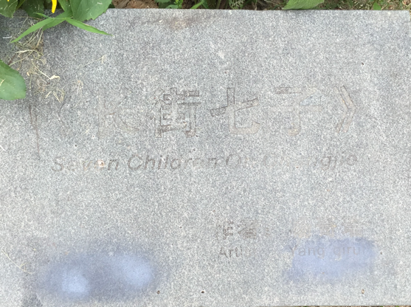

在这几个陶俑中，我注意到其中一个摆出了难度很高的姿势。我们顺着脚尖指向的方向过去，发现了一个<大鼎>。

第五章

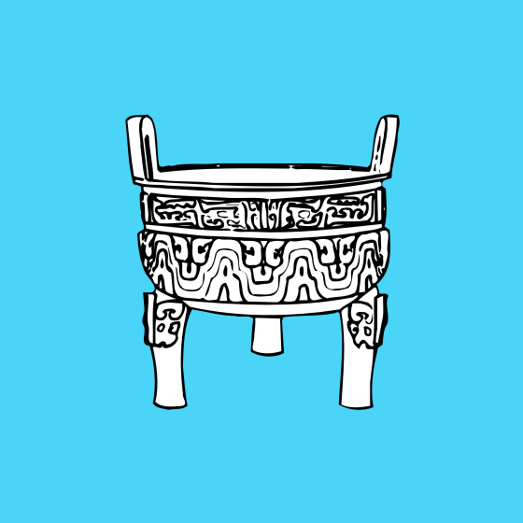

在大鼎附近找到了这样的一个圆形的物体，看起来可能有用。



不过带走它需要密码。我仔细搜寻，找到了制造他的公司，解出了密码。

密码：KANGYU（上海康宇金属玻璃装饰公司制造）

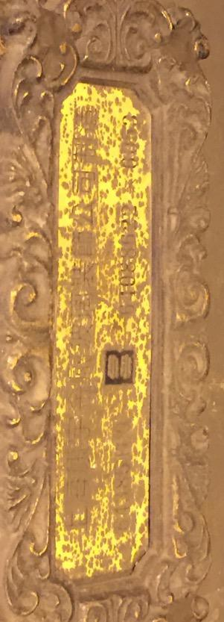

“看，对面那是众安桥南宋三英烈碑。据考证南宋的大理寺就在这附近。旁边有一副铠甲和一把剑。按照剑指向的方向就是一条巷子，说不定会有线索”，无邪说。我们从那条巷子向北走到尽头，找到了一个正在<翻墙的陶俑>。

第六章

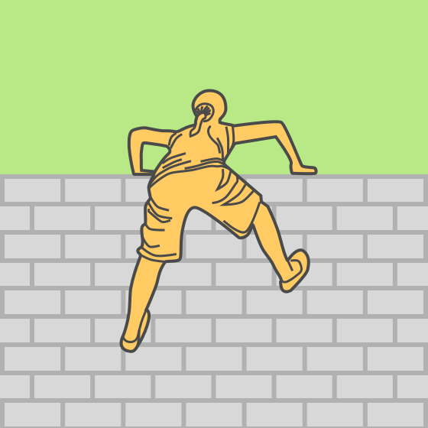

我们按照陶俑的方向翻墙过去，找到了一幅<壁画>，上面有人拿着书卷。

第七章

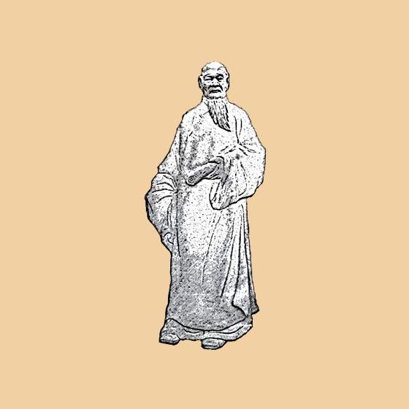

无邪说：“画中那那本书卷，就是被抢走的那本笔记。看来这个人曾经也寻觅过千古奇书。”

画中人名叫张梅，这附近能够找到跟<梅>有关的牌子，字是红色的。

倒计时2分钟后提示就在刚才经过的巷子里。

第八章

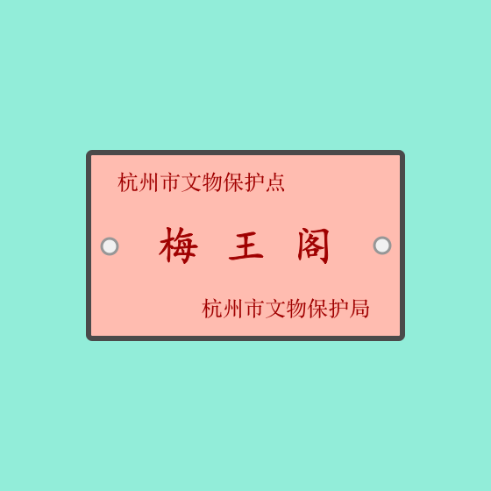

我在这附近找到了一个这样的东西。



第九章



这东西像是个旋钮，先带在身上万一用得到。墙壁上似乎有一张图，我们按照图上标示的地方找到了描述这条巷子的诗句。

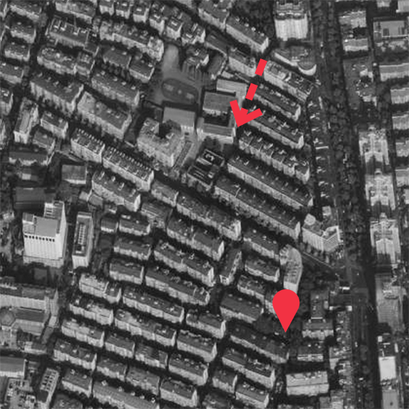

第十章

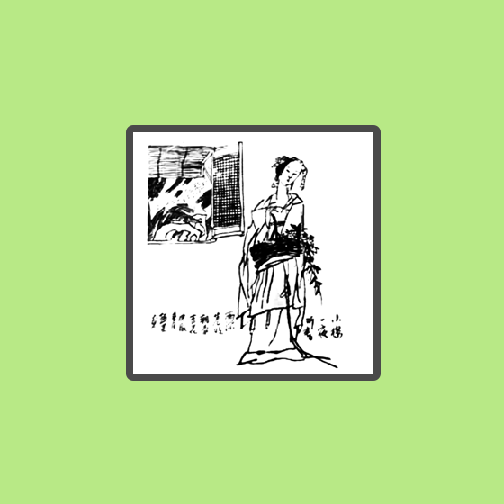

我们仔细搜寻后也没有发现有价值的信息。沿着南宋御街向北，看到了一个<洗衣>的陶俑。

第十一章

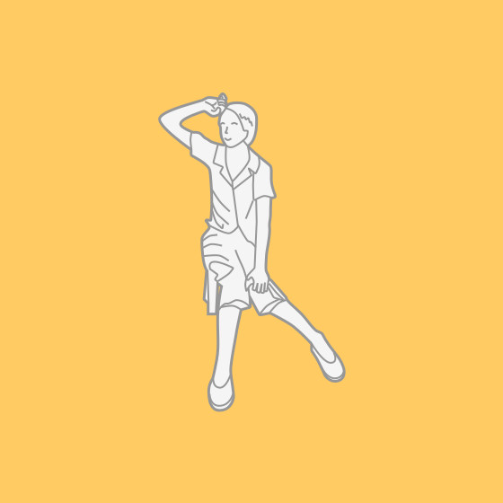

在这附近看到了一个奇怪的表情，好像是在捂着脸卖萌。



第十二章



一个大汉竟然在卖萌。这壁画似乎有些说不上来的怪异。我们继续向北，来到一个建筑的大门前，站在外面可以看到门上方有 一行字：<GOD LOVES THE WORLD>。

第十三章

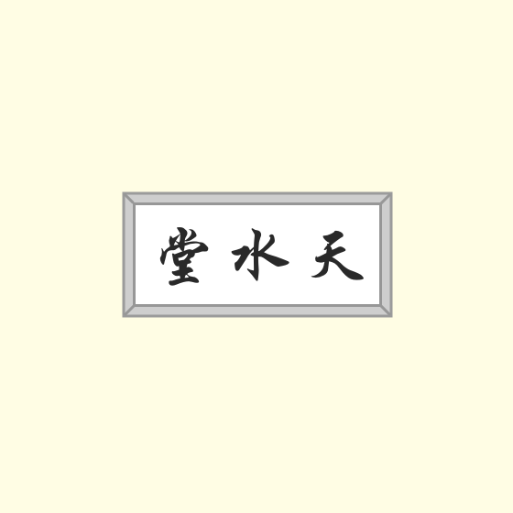

从这里向西寻找，看到了一个鎏金牌匾。

第十四章

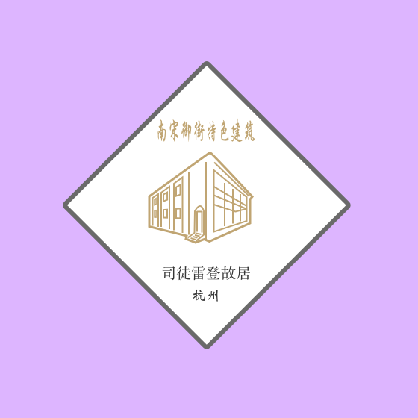

我进入里面，找到了一个红色标记，好像是两把交叉的剑。

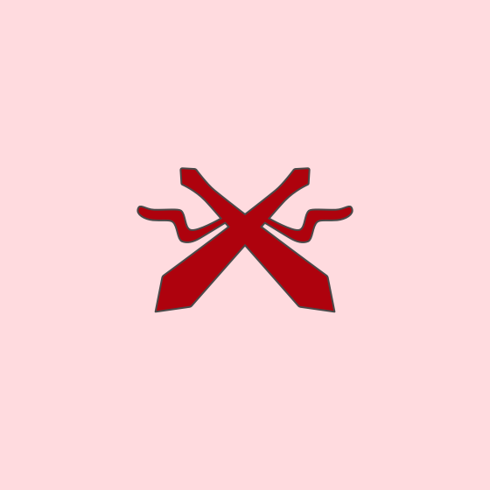

第十五章



继续寻找，找到了一枚红色的印章

（下一章插图）

第十六章

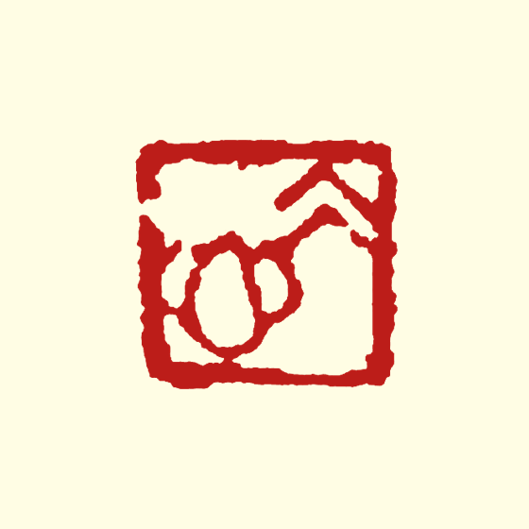

之后，我在这里找到了一枚<钥匙>。需要<蹲下来看>更清楚。

第十七章

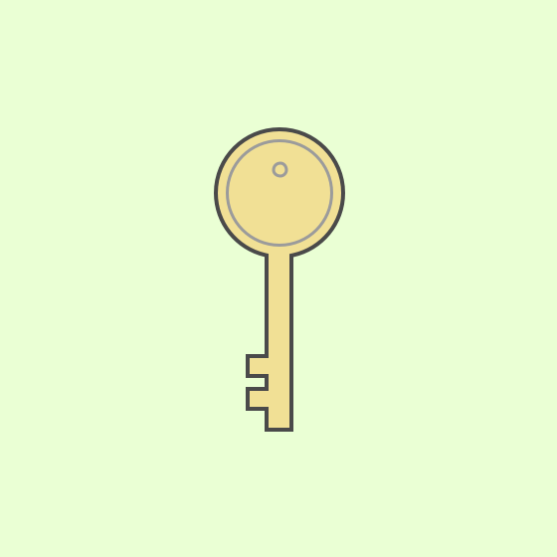

要取出这枚钥匙需要密码。我找到了这样一张图，同时旁边写着48 73 62 21 18 62

密码：150180

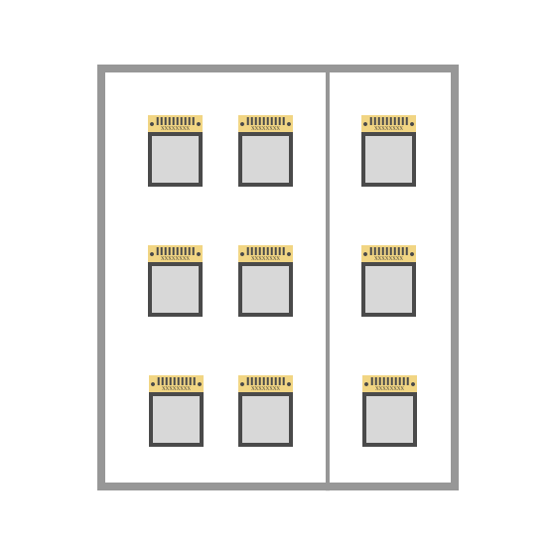

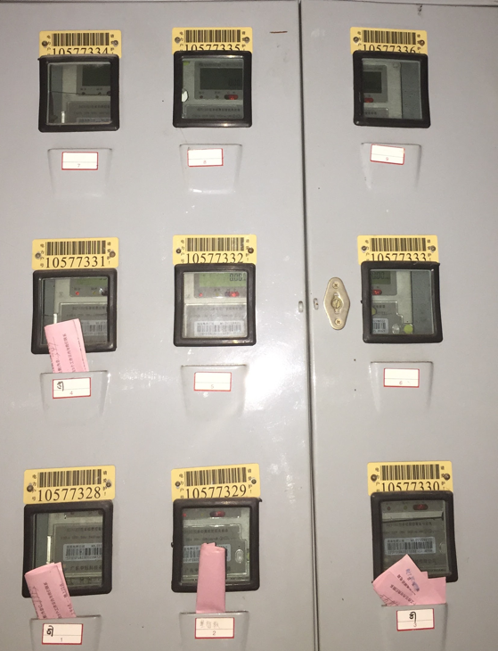

拿到钥匙后，看到钥匙后面写着几个数字<7006035>。

离开这里后， 我们四处寻找，在地上找到了跟梅王阁见到的旋钮很相似的东西。大概位置是向西出了巷子并过马路到西面，然后沿着人行道向南。

倒计时10分钟后提示是一口井。

第十八章

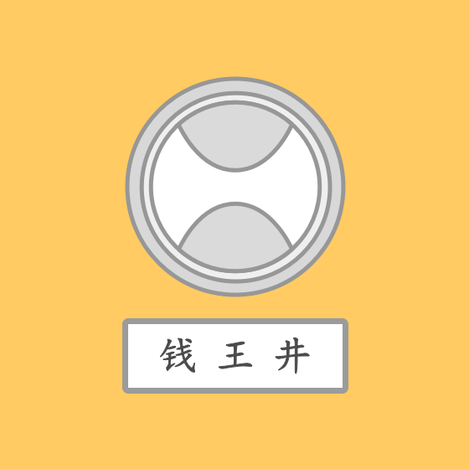

无邪把旋钮放到上面，刚好吻合。不过还需要一个密码，在旁边有这样一个图。



密码：2310

密码正确，旋转旋钮，然后看到南面一块石头从地下冒出来，样子是<六棱柱斜切>。

第十九章

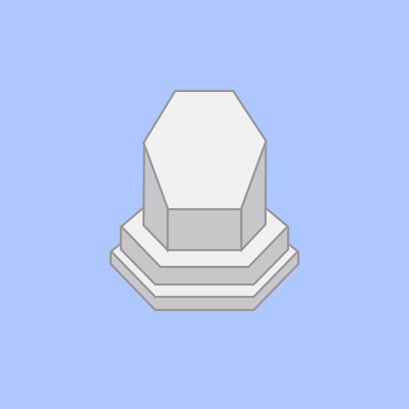

我和无邪转动这个机关，石头上出现了几个字：浩气长存。

无邪问我：“你是否知道这几个字在哪里能找到？”无邪问我。

“当然知道了，岳庙啊。”这难不倒我。

“挂在岳庙的‘浩气长存’牌匾旁边的是什么？”无邪继续问我。

这下难住我了，不知道答案。无邪继续说：“是‘碧血丹心’，我们去提这个字的人住过的地方找找吧。他应该也调查过这四个字。”

我们到达无邪所说的地方，悄悄溜进去。我仿佛看到了一个人。

选择：

A. 他拄着拐杖

B. 他没有拄着拐杖

A：赶快找到拄着拐杖的那个人吧。[转20章]

B：该快找到没拄拐杖的哪个人吧。[转21章]

第二十章

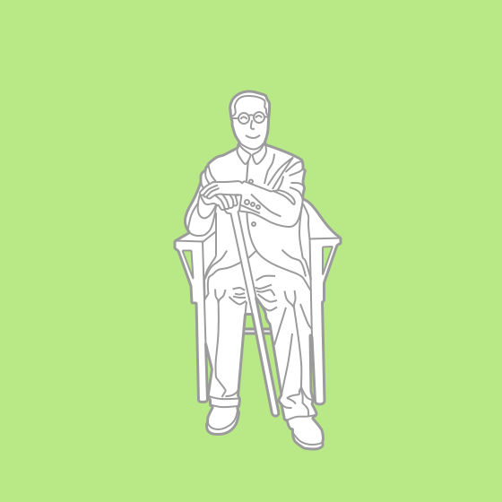

这个人似乎发现了我们。毕竟是悄悄溜进来的，我们要赶快找线索。在这里搜寻一番之后，看到了<碧血丹心>四个字。

[转22章]

第二十一章

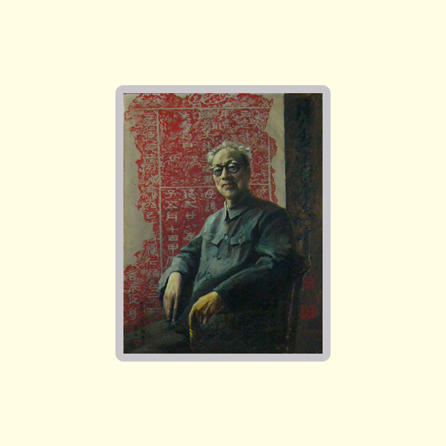

这个人似乎发现了我们。毕竟是悄悄溜进来的，我们要赶快找线索。在这里搜寻一番之后，看到了<碧血丹心>四个字。

第二十二章

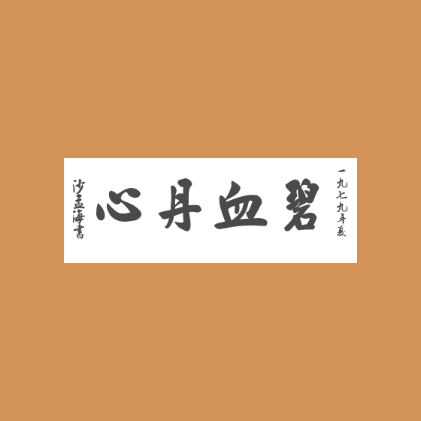

这幅字的背面竟然写着一首诗：

都缘怨断肠

锦筵开绛帐

生苦百战役

博钱沽酒吃

物在人已矣

馆殿非初意

这时候大门忽然关闭了，应该是刚才发现我们的人把我们关在这里了。要赶快出去，万一被抓住会很麻烦。这时候我们在一面墙上找到了两个<密码箱>，其中一个保存较好 。这应该是控制大门的装置。

第二十三章

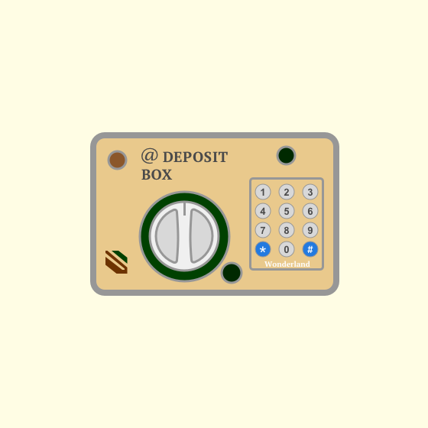

我观察了密码箱上的按钮后，发现其中4个按钮像是经常使用。把这4个数字可能的排序都试了一遍，最终找到了正确的密码。

密码：1523（上面的按钮1235比较干净，像是经常会使用。不同的排序一共24种可能，很快可以试出来）。

倒计时5分钟后提示，这四个数字是1235。

逃出故居后，我们根据那首诗，找到了一个地方，在那里的门外看到一个半身像。

第二十四章



进入之后，竟然见到了传说中的清明上河图。不过我在图上看到了奇怪的表情，好像金馆长在骑马。



第二十五章



难道这并不是真迹？果然，我在旁边的玻璃橱窗里找到了制作这幅画所用的卡片。我注意到最右一列的倒数第二张卡片，并在上面找到了8个非零的数字。结合之前在金钥匙上看到的数字，最后得到了2个汉子。

密码：LUYOU

于是我们赶到了这两个汉字所指示的地方。在那里，看到了一个陶俑站着，手抚胡须。

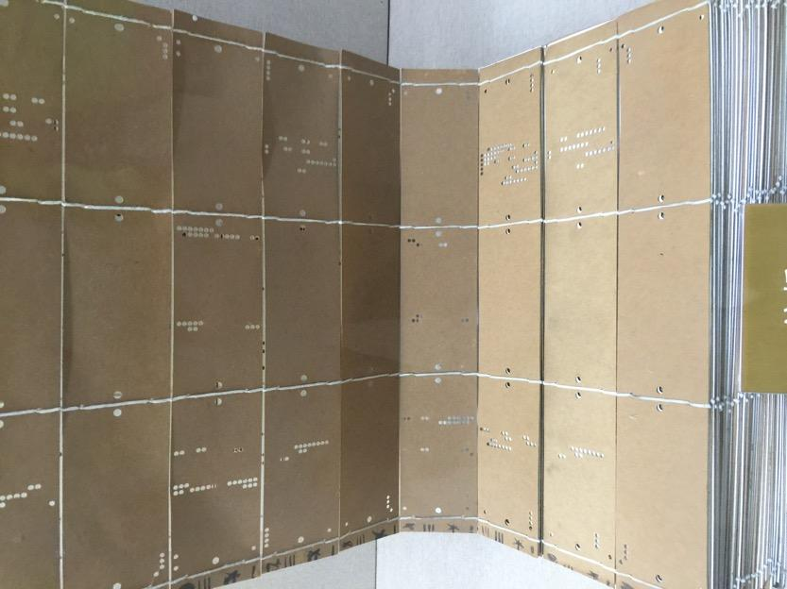

第二十六章

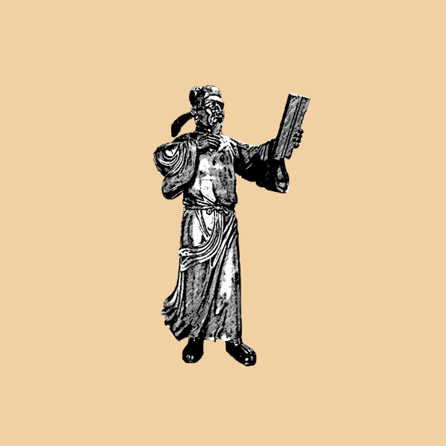

“难道我们要找的就是这个人手里的这本书？”我问无邪。

“这么重要的书才不会放在这样显眼的地方。到其他地方找找吧。”无邪说。

不一会无邪我们看到了一幅<手持书卷坐在河边的画>。

第二十七章

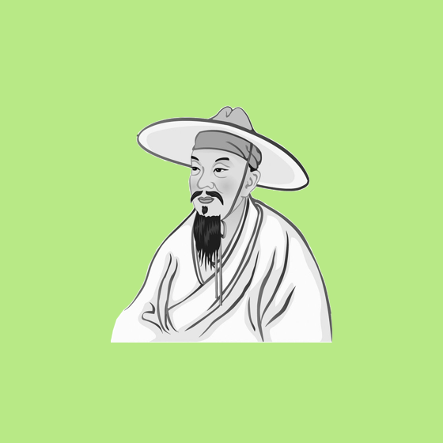

这幅画跟之前看到的壁画竟有几分相似。 我们继续搜寻。无邪问我：“你知道故宫里毓庆宫后殿悬挂的匾上写的是什么吗？我在这里找到了那块匾上的文字。”

第二十八章

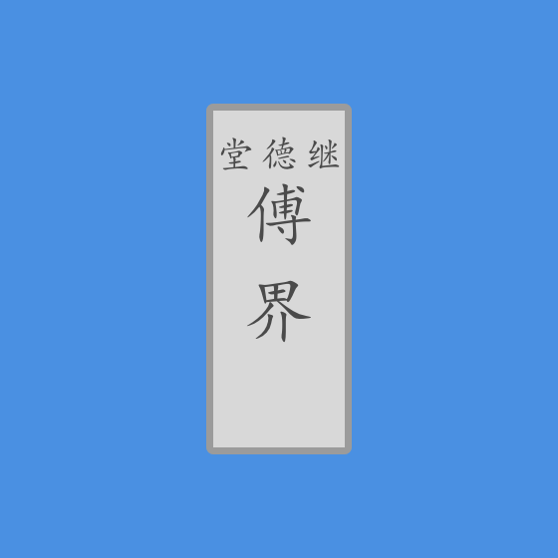

原来是继德堂。“难道这还跟皇室有关系？”我问。

“当然了，这种千古奇书最后一定会被皇室得到。”无邪回答。

这时候我发现有一个地方竟然蕴含着八卦的卦象。我想起了之前在国医馆看到<八卦的一个卦象>。

第二十九章

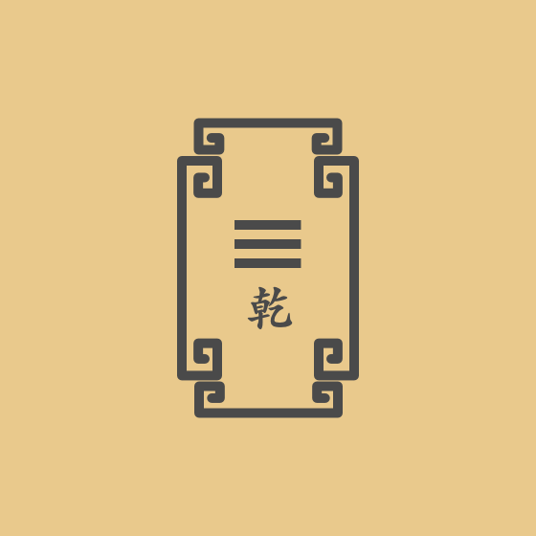

我尝试按了下去，周围传来了一些响动，地面也在震动。我们分头寻找这里有什么变化。我发现一些<类似铜钱>的形状，大概巴掌大小。该调查哪一个呢？ 门口陶俑手指向的是东南，所以我们仔细查看靠东南的那个。

第三十章



这个图案跟之前在大鼎那里找到的东西很相似。我放上去之后，竟然吻合。旋转之后，地砖弹了起来，寻觅已久的千古奇书就躺在那里。无邪把这本书拿了出来后，我迫不及待地凑过来想打开看，被无邪制止了。无邪说，传说中这本书能预知未来，泄漏天机会折寿的，我们还是先不看了。

就在这时，地面又一阵震动 。我们赶忙走到入口 ，竟然被堵死了 。这下好了，被困在这里不能脱身了。我们慌忙寻找出口。这时候我发现了些东西。

A. 发现了发现了火炉和茶壶

B. 发现了一扇紧闭门

A. 还等什么，赶快去找火炉和茶壶吧。[转31章]

B. 还等什么，赶快去找一扇紧闭的门吧。[转34章]

第三十一章

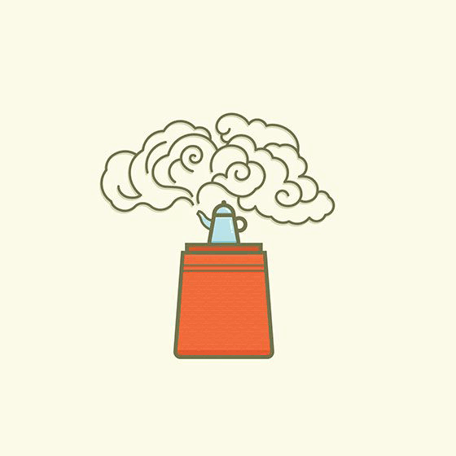

竟然在这么隐秘的角落里。既然有茶壶，那么水从哪里来呢？我找到了一口比较大的<水井>。

第三十二章



井里看起来还有水，并且被封起来了。一定是需要通过什么机关来打开。这时候无邪发现了一个<箱子>，箱子上面连接了很多直直的线，可能门的控制机关就在这里。

第三十三章



打开箱子需要密码。

密码：MS508

箱子里面的机关无法扳动，需要密码。无邪问我，“你有没有发现有一个地方有四个红字似乎被擦掉了？”。我找到了那四个字，竖着排列的，每个都手掌大小。

密码：SMFW

上门服务是什么鬼？不管了，无邪输入了密码，那扇门竟然打开。

[转结尾]

第三十四章



现在逃生的希望就寄托在这扇门上了。但是门一直紧闭，无法打开，一定是有什么机关可以控制。这时候无邪发现了一个<箱子>，箱子上面连接了很多直直的线，可能门的控制机关就在这里。

第三十五章



打开箱子需要密码。

密码：MS508

箱子里面的机关无法扳动，需要密码。无邪问我，“你有没有发现有一个地方有四个红字似乎被擦掉了？”

密码：SMFW

上门服务是什么鬼？不管了，无邪输入了密码，那扇门打开。

尾声

出来之后，无邪把那本书交给我国家。然而这么大的发现，竟然没有任何新闻报道。我问无邪，那本书究竟是什么书？冒着生命危险得到了连书的名字都不知道。无邪说，“我只能告诉你，书名三个字，最后一个字是图”。说完笑了笑，深藏功与名。